Dxva2资源：
http://www.cnblogs.com/flying_bat/archive/2008/03/16/1108358.html

http://www.cnblogs.com/betterwgo/p/6125351.html

https://msdn.microsoft.com/en-us/library/aa965267%28v=vs.85%29.aspx
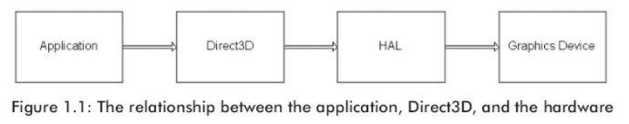
Direct3D是一种Windows的底层图形API，通过硬件抽象层HAL，作用于显卡设备，屏蔽了硬件设备的差异。DXVA2解码后的数据封装在surface中，解码过程中数据是按照对齐存放的，对齐的宽度会大于实际帧宽。
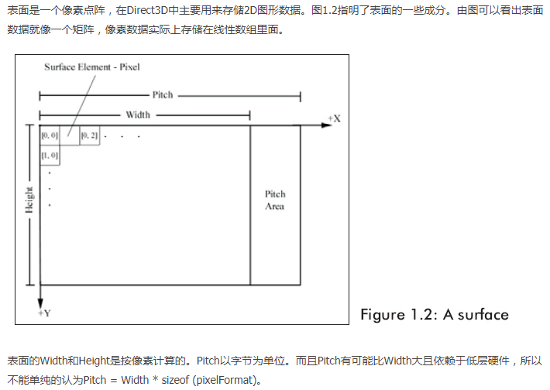
- Intel从IVB架构开始也支持4K视频加速了，包括Core ix-3000系列的HD 4000、HD 2500核显及Haswell架构Core ix-4000系列的HD 4200/4400/4600/5000/5200核显等;

- 解码H.264的能力被分为了A～F共6个等级，其中A为最低，F为最高；
DXVA2_ModeH264_E (DXVA2_ModeH264_VLD_NoFGT)
DXVA2_ModeH264_F (DXVA2_ModeH264_VLD_FGT)
E和F是常用的两种类型，VLD(Variable Length Decoding / 变字长解码)：用于处理视频比特流；FGT(电影胶片质感技术)的额外技术，所谓胶片感，在不牺牲压缩能力的同时保持视频源特有的颗粒信息。
3、windows下的临界区和相关函数说明，用于进程内的多线程同步和互斥：
CRITICAL_SECTION：临界区；

//初始化临界区和销毁临界区，lpCriticalSection是指向临界区的指针
InitializeCriticalSection(LPCRITICAL_SECTION lpCriticalSection);
DeleteCriticalSection(LPCRITICAL_SECTION lpCriticalSection);

//获取临界区资源，释放临界区资源和尝试获取临界区资源，类似于锁；临界区已经被占用的情况下，EnterCriticalSection会阻塞当前线程，直到临界区可用或者超时；TryEnterCriticalSection不会阻塞调用线程。
EnterCriticalSection(LPCRITICAL_SECTION lpCriticalSection);
LeaveCriticalSection(LPCRITICAL_SECTION lpCriticalSection);
TryEnterCriticalSection(LPCRITICAL_SECTION lpCriticalSection);

4、windows下加在动态库，获取动态库中函数指针：
//加载动态库，lpFileName为动态库的名称；c/c++代码中直接使用””(双引号)，代表的是窄字符串，加上L前缀，表示宽字符串；由于工程可能是Unicode字符集或者多字节字符集，为了能够正确的加载动态库，lpFileName前面需要加上宏TEXT()，该宏根据工程属性，确认是否加L前缀。进程内有效。
LoadLibrary(LPCTSRT lpFileName);
例如加载d3d9.dll的代码为：LoadLibrary(TEXT(“d3d9.dll”));

//根据LoadLibrary获取到的模块名，获取lpProcName对应的函数指针
GetProcAddress(HMODULE hModule, LPCSTR lpProcname)；

5、IDirect3D9设备相关函数简介：
//创建一个IDirect3D9的句柄，参数固定位为D3D_SDK_VERSION
IDirect3D9* Direct3Dcreate9(UINT SDKVersion);

//获取当前显卡的显示模式，参数Adapter便是当前使用显卡的序号，pMode结构体传出显卡的显示模式：宽，高，刷新频率(每秒多少帧)，格式(RGB,NV12,,,)
HRESULT GetAdapterDisplayMode(UINT Adaper, D3DDISPLAYMODE *pMode);

//获取显卡的特性，主要是为了确认显卡是否支持硬件角点;Adapter是显卡序列号，默认为D3DADAPTER_DAFAULT;DeviceType指定设备类型，硬件设备(D3DDEVTYPE_HAL), 软件设备(D3DDEVTYPE_REF);pCaps返回硬件能力集。
HRESULT GetDeviceCaps(UNIT Adaper, D3DDEVTYPE DeviceType, D3DCAPS9 *pCaps);

//创建D3D9Devicce9设备，该设备对应指定的显卡;Adapter代表显卡序列号，默认为D3DADAPTER_DAFAULT; DeviceType指定设备类型，默认为 D3DDEVTYPE_HAL; hFourceWindows为窗口句柄，指定为GetDesktopWindow；
HRESULT CreateDevice(UINT Adapter, D3DDEVTYPE DeviceType,
HWD hFourceWindows, DWORD BehaviorFlags, D3DPRESENT_PARAMETERS *pPresentationParameters, IDirect3DDevice9 **ppReturnedDeviceInterface);

6、D3D9设备管理器(D3D9DeviceManager9)：
Direct3D设备管理器允许两个或多个对象共用同一个Direct3D9设备。其中一个对象作为Direct3D9设备的拥有者。要能共享设备，拥有设备的对象要创建Direct3D设备管理器，其他对象可以获得一个指向这个设备管理器的指针，然后通过设备管理器获得一个指向Direct3D 设备的指针。每个使用这个设备的的对象都有一个互斥锁，防止与其他设备同时使用这个设备。即一次只能有一个对象使用设备，不能两个对象同时使用同一个设备，这就是锁的互斥功能。Direct3D 设备管理器只支持Direct3D9设备，不支持DXGI 设备。要创建Direct3D 设备管理器，需要调用DXVA2CreateDirect3DDeviceManager9函数。这个函数返回一个指向这个创建的设备管理器的IDirect3DDeviceManager9接口的指针，以及一个重置标志（reset token）。重置标志使得使用Direct3D 设备的对象能够通过这个设备管理器设置（或重置）设备。调用IDirect3DDeviceManager9::ResetDevice函数以初始化设备管理器，传入Direct3D设备的指针和重置标志。

//创建D3D设备管理器;该函数执行成功时，ppDXVAManager为指向设备管理器的指针；pResetToken为重置标志鉴权。
HRESULT DXVA2CreateDirect3DDeviceManager9(UINT *pResetToken, IDirect3DDeviceManager9 **ppDXVAManager)

//设置D3D设备，初始化设备管理器，该函数执行后，便可以通过设备管理器操作D3D设备了；
HRESULT ResetDevice(IDirect3DDevice9 *pDevice, UINT resetToken);

//获取设备句柄
HRESULT OpenDeviceHandle(HANDLE *phDevice);

// 获取指向D3DDevice9设备的指针，ppDevice为传出的设备指针，fBlock值决定是否阻塞使用该设备，阻塞后，其他对象不能使用该设备。
HRESULT LockDevice(HANDLE hDevice,IDirect3DDevice9 **ppDevice,BOOL fBlock);

//用完后，释放设备，其他对象才就可以使用。
HRESULT UnlockDevice(HANDLE hDevice,BOOL fSaveState);

//退出时，关闭设备句柄
HRESULT CloseDeviceHandle(HANDLE hDevice);

//获取dxva2服务接口，ppService返回接口，通过该接口操作dxva解码操作；riid这个固定为IID_IdirectXVideoDecoderService，代表使用dxva2的解码服务。
HRESULT GetVideoService(HANDLE hDevice,REFIID riid,Void **ppService);

7、解码器配置相关
//获取当前显卡的解码能力集GUID；Count代表获取到的GUID数量，pGuids是GUID数组，每一个GUID对应一种解码能力。
HRESULT GetDecoderDeviceGuids(UINT *Count,GUID **pGuids);

//获取Guid解码时，能够支持的输出格式；pCount传出支持的输出格式数量，pFormats存储对应的输出格式。
HRESULT GetDecoderRenderTargets(REFGUID Guid,UINT*pCount,D3DFORMAT **pFormats);

//释放内存块，pv为NULL时，该函数也是安全的
void CoTaskMemFree(LPVOID pv);

//获取当前硬件解码器的配置，Guid用于唯一确认硬件编码器；pVideoDesc为 DXVA2_VideoDesc结构体指针，保存视频信息；pReserved保留参数，置NULL；pCount表示获取到的配置的数量；ppConfigs存储配置。
HRESULT GetDecoderConfigurations(REFGUID Guid,const DXVA2_VideoDesc *pVideoDesc,Iunknown *pReserved,UINT *pCount,DXVA2_ConfigPictureDecode **ppConfigs);

//创建surface，用于dxva解码渲染
HRESULT CreateSurface(
[in] UINT Width,
[in] UINT Height,
[in] UINT BackBuffers,
[in] D3DFORMAT Format,
[in] D3DPOOL Pool,
[in] DWORD Usage,
[in] DWORD DxvaType,
[out] IDirect3DSurface9 **ppSurface,
[in, out] HANDLE *pSharedHandle
);

width: 为帧的宽度，一般填写code_width；
height: 为帧的高度，一般填写height;
BackBuffers : number of back buffers. The method creates BackBuffers + 1 surfaces.
Format : The pixel format, specified as a D3DFORMAT value.
Pool: The memory pool in which to create the surface, specified as a D3DPOOL value.
Usage: reserved. set this value to zero.
DxvaType: DXVA2_VideoDecoderRenderTarget.

//创建解码器
HRESULT CreateVideoDecoder(
[in] REFGUID Guid,
[in] const DXVA2_VideoDesc *pVideoDesc,
[in] DXVA2_ConfigPictureDecode *pConfig,
[in] IDirect3DSurface9 **ppDecoderRenderTargets,
[in] UINT NumSurfaces,
[out] IdirectXVideoDecoder **ppDecode);

